**NAŘÍZENÍ**

**Agentury ochrany přírody a krajiny České republiky**

ze dne 14. června 2022

**o vyhlášení přírodní památky Rudice-Seč a jejího ochranného pásma**

a stanovení jejích bližších ochranných podmínek

Agentura ochrany přírody a krajiny České republiky (dále jen „Agentura“) stanoví podle § 78 odst. 6 zákona č. 114/1992 Sb., o ochraně přírody a krajiny, v platném znění:

**§ 1**

**Vymezení přírodní památky**

1. Vyhlašuje se přírodní památka Rudice-Seč (dále jen „přírodní památka“).
2. Přírodní památka se rozkládá na území Jihomoravského kraje, v katastrálním území Rudice u Blanska. Hranice přírodní památky se stanoví uzavřeným geometrickým obrazcem s přímými stranami, jejichž vrcholy jsou určeny souřadnicemi jednotné trigonometrické sítě katastrální[1]). Seznam souřadnic vrcholů geometrických obrazců tak, jak jdou v obrazcích za sebou, je uveden v příloze č. 1 k tomuto nařízení Agentury.
3. Ochranné pásmo přírodní památky se rozkládá na území Jihomoravského kraje, v katastrálním území Rudice u Blanska. Hranice ochranného pásma přírodní památky se stanoví uzavřeným geometrickým obrazcem s přímými stranami, jejichž vrcholy jsou určeny souřadnicemi jednotné trigonometrické sítě katastrální[2]1). Seznam souřadnic vrcholů geometrických obrazců tak, jak jdou v obrazcích za sebou, je uveden v příloze č. 2 k tomuto nařízení Agentury.
4. Orientační grafické znázornění území přírodní památky je uvedeno v příloze č. 3 k tomuto nařízení Agentury.

**§ 2**

**Předmět ochrany**

Předmětem ochrany přírodní památky jsou spodnokřídové sedimenty označované jako rudické vrstvy uložené v hlubokých krasových depresích (geologické varhany) s nálezy křemenných geod, fosilií, jurských rohovců a limonitových konkrecí s příměsí hematitu. Dále společenstva periodických tůní s makrofytní vegetací a rozvolněné trávníky písčin a mělkých půd se sporadickou vegetací s výskytem vzácných a ohrožených druhů rostlin a živočichů, zejména plavuně vidlačky (*Lycopodium clavatum*) a obojživelníků, zejména kuňky obecné (*Bombina bombina*).

**§ 3**

**Bližší ochranné podmínky**

Jen se souhlasem příslušného orgánu ochrany přírody lze v přírodní památce:

1. provádět průzkumy a výzkumy s výjimkou těch, které jsou zadávané nebo prováděné příslušným orgánem ochrany přírody,
2. zřizovat myslivecká zařízení a přikrmovat nebo vnadit zvěř,
3. pořádat hromadné a organizované sportovní, turistické, rekreační a jiné akce s více než 50 účastníky,
4. jezdit na koních, kolech a kolových prostředcích a budovat zde zařízení pro toto využití
5. vstupovat pod kolmé stěny a do převisů rudických vrstev, provádět v celé PP výkopy s výjimkou drobných výkopů na dně lomu (které nepřesáhnou plochu 1 m2 a hloubku 30 cm), těžit nerosty a fosílie, provádět terénní úpravy,
6. zřizovat skládky jakýchkoli materiálů, s výjimkou krátkodobého uložení dřevní hmoty pocházejícího z území PP,
7. poskytovat prodejní nebo jiné služby,
8. umožnit volné pobíhání psů,
9. používat biocidy,
10. vysazovat nebo vysévat rostliny anebo vypouštět živočichy,
11. povolovat změny druhů pozemků nebo způsobů jejich využití[3]),
12. povolovat a umisťovat nové stavby.

**§ 4**

**Účinnost**

Toto nařízení Agentury nabývá účinnosti patnáctým dnem po jeho vyhlášení.

RNDr. František Pelc v. r.

ředitel Agentury ochrany přírody a krajiny České republiky

Příloha č. 1 k nařízení Agentury o vyhlášení přírodní památky Rudice-Seč

Seznam souřadnic jednotné trigonometrické sítě katastrální (S-JTSK) jednotlivých vrcholů geometrických obrazců, kterými jsou stanoveny hranice přírodní památky Rudice-Seč

Geometrický obrazec – hranice přírodní památky Rudice-Seč

|  |  |  |  |
| --- | --- | --- | --- |
| **Číslo bodu** | **souřadnice - Y (m)** | **souřadnice - X (m)** | **pořadí bodu v obrazci** |
| 1850097 | 588809,6 | 1146313,89 | 1 |
| 1850801 | 588760,55 | 1146284,05 | 2 |
| 2000103 | 588744,97 | 1146276,10 | 3 |
| 1850813 | 588726,78 | 1146265,86 | 4 |
| 1850811 | 588714,65 | 1146256,59 | 5 |
| 2000102 | 588701,12 | 1146248,57 | 6 |
| 2000101 | 588687,17 | 1146241,19 | 7 |
| 2000100 | 588675,65 | 1146234,32 | 8 |
| 1850107 | 588659,06 | 1146222,46 | 9 |
| 1850111 | 588635,74 | 1146207,63 | 10 |
| 1850115 | 588625,42 | 1146199,88 | 11 |
| 1850119 | 588594,56 | 1146180,96 | 12 |
| 1850123 | 588571,31 | 1146167,58 | 13 |
| 1850149 | 588565,69 | 1146173,51 | 14 |
| 1850889 | 588536,02 | 1146234,25 | 15 |
| 1850165 | 588544,5 | 1146239,53 | 16 |
| 1850171 | 588561,46 | 1146382,51 | 17 |
| 1850172 | 588566,31 | 1146426,91 | 18 |
| 1850173 | 588577,11 | 1146480,46 | 19 |
| 1850174 | 588605,52 | 1146532,65 | 20 |
| 1850175 | 588625,23 | 1146560,72 | 21 |
| 1850176 | 588651,28 | 1146562,35 | 22 |
| 1850177 | 588665,31 | 1146563,52 | 23 |
| 1850178 | 588692,78 | 1146560,00 | 24 |
| 1850806 | 588701,8 | 1146543,42 | 25 |
| 1850179 | 588733,99 | 1146536,72 | 26 |
| 1850180 | 588749,44 | 1146515,60 | 27 |
| 1850181 | 588758,42 | 1146481,25 | 28 |
| 1850182 | 588778,35 | 1146444,39 | 29 |
| 1850911 | 588808,73 | 1146369,39 | 30 |
| 1850906 | 588817,51 | 1146351,03 | 31 |
| 1850907 | 588803,15 | 1146333,13 | 32 |
| 1850905 | 588798,36 | 1146327,16 | 33 |

Příloha č. 2 k nařízení Agentury o vyhlášení přírodní památky Rudice-Seč

Seznam souřadnic jednotné trigonometrické sítě katastrální (S-JTSK) jednotlivých vrcholů geometrických obrazců, kterými jsou stanoveny hranice ochranného pásma přírodní památky Rudice-Seč

Geometrický obrazec – hranice ochranného pásma přírodní památky Rudice-Seč

|  |  |  |  |
| --- | --- | --- | --- |
| **Číslo bodu** | **souřadnice - Y (m)** | **souřadnice - X (m)** | **pořadí bodu v obrazci** |
| 1850123 | 588571,31 | 1146167,58 | 1 |
| 1850128 | 588545,69 | 1146150,39 | 2 |
| 3870010 | 588523,29 | 1146136,95 | 3 |
| 1850144 | 588511,23 | 1146143,48 | 4 |
| 2000247 | 588508,81 | 1146146,82 | 5 |
| 1850140 | 588506,60 | 1146149,85 | 6 |
| 2000253 | 588505,36 | 1146151,91 | 7 |
| 2000243 | 588507,93 | 1146157,47 | 8 |
| 1850154 | 588513,66 | 1146174,37 | 9 |
| 1850888 | 588519,9 | 1146185,97 | 10 |
| 2000245 | 588528,79 | 1146212,60 | 11 |
| 1850889 | 588536,02 | 1146234,25 | 12 |
| 1850149 | 588565,69 | 1146173,51 | 13 |

Příloha č. 3 k nařízení Agentury o vyhlášení přírodní památky Rudice-Seč

Orientační grafické znázornění území přírodní památky Rudice-Seč

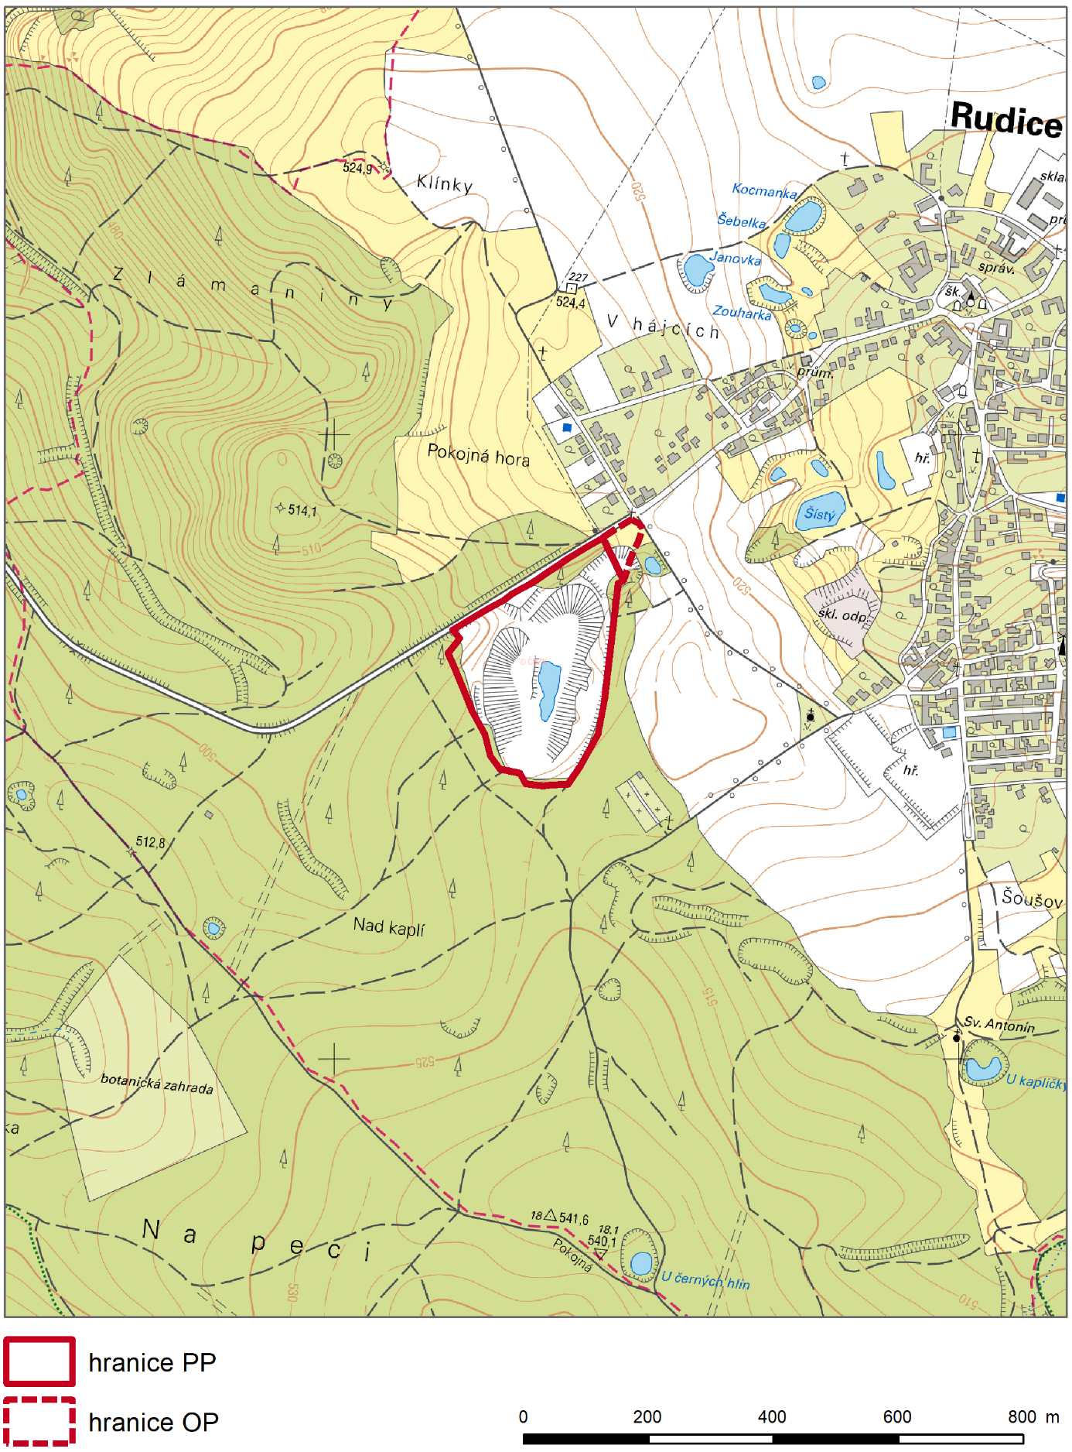

1. Nařízení vlády č. 430/2006 Sb., o stanovení geodetických referenčních systémů a státních mapovýchděl závazných na území státu a zásadách jejich používání.
2.
3. 2) Například § 80 odst. 1 zákona č. 183/2006 Sb., o územním plánování a stavebním řádu (stavební zákon) a § 2 odst. 3 a § 6 zákona č. 344/1992 Sb., o katastru nemovitostí České republiky (katastrální zákon), ve znění pozdějších předpisů.